الأكسـدة والاختزال فى الكيمية التحليلية
مقدمة :
هي دراسة التركيب الكيميائي للمواد الطبيعية والاصطناعية. بخلاف الفروع الأخرى من الكيمياء مثل الكيمياء اللاعضوية أو الكيمياء العضوية فإن الكيمياء التحليلية غير محصورة بنوع محدد من المركبات أو بنوع معين من التفاعلات الكيميائية. الخواص التي تدرس في الكيمياء التحليلية تتضمن الخواص الهندسية مثل شكل الجزيئات وتوزع الذرات بها إلى خواص مثل التركيب وتحديد المكونات من العناصر. تطورات الكيمياء التحليلية على يد الكيميائيين التحليين أسهمت في تقدم جميع العلوم الأخرى تقريبا بالذات الكيمياء وعلم الحياة بفروعه وعلوم الأرض والتربة : من تطوير للنظريات ومناهج البحث (علوم بحتة) إلى تطوير التطبيقات مثل التطبيقات الطبية الحيوية، البيئية ومراقبة التطورات البيئية والمناخية وتأثيرات الإنسان على البيئة، رقابة الجودة في الصناعة خاصة صناعة الأدوية، وحتى التحليللات الجينية والوراثية في أبحاث العلوم الحيوية والتحقيقات الجنائية
كلاسيكيا : تصنف طرق ومناهج الكيمياء التحليلية إلى نمطين : نوعية وكمية:
- تحليل لاعضوي نوعي : يبحث في إثبات وجود عناصر كيميائية في مركب ما أو وجود مركب لاعضوي في عينة ما.
- تحليل عضوي نوعي : يحبث عن تأكيد وجود زمرة وظيفية ما أو مركب عضوي في عينة ما.
- التحليل الكمي : يبحث في تحديد المقادير الدقيقة لعنصر ما أو مركب ما في عينة مأخوذة.
لكن الكيمياء التحليلية الحديثة تعمد لتقسيم جديد يعتمد على إما : الهدف التحليلي analytical targetsأو طرق التحليل analytical methods. مجلة الكيمياء التحليلية تعمد على استعراض طرق مختلفة للتصنيف في العدد الأخير من كل سنة.
بد جمع المعلومات الناتجة عن تحليل العينات يعمد لاستخدامها في تشكيل منحنى تعيير calibration curve، وقد يستخدم قياسي داخلي (شاهد داخلي) internal standard حيث يضاف بكميات معروفة للعينة المحللة للمساعدة على تحددي الكميات في التحليل. المقادير الموجودة من المادة المراد تحليلها تحدد كنسبة مقارنة بالشاهد الداخلي أو الخارجي كوسيلة تعيير، خاصة في الطرق الحديثة.

أهمية الكيمياء التحليلية
تقوم الكيمياء التحليلية في كثير من العلوم بدور مهم، وكذلك فهي لاغنى عنها أساسًا في علم الحياة، إذ يستفاد من التقنية التحليلية في دراسة المواد الحية وعمليات التمثيل الغذائي وغيرها، ولا يستطيع الأطباء تشخيص الأمراض دون الاستناد إلى نتائج التحليلات اللازمة لذلك. كما نجد أن تقسيم المعادن جاء بعد معرفة تامة بالمكونات الكيميائية له. ولا يستطيع الفيزيائيون تشخيص نواتج تصادم الدقائق ذات الطاقة العالية بدون استخدام التقنية التحليلية في الصناعة الحديثة. إن قيمة المواد الخام ومدى نقاوة منتج صناعي وملاءمته للاستعمال والسيطرة على العمليات الصناعية في مرحلة أو أكثر نحتاج إلى معرفة الكيمياء التحليلية للتأكد من جودة الإنتاج الصناعي.

تفاعلات الاكسدة والاختزال
تفاعلات أكسدة-اختزال (بالإنجليزية : Redox reaction , أو oxidation-reduction reaction) أكسدة-إرجاع هي جميع التفاعلات الكيميائية التي يحدث فيها تغير في عدد أكسدة ذرات المواد المتفاعلة بسبب انتقال الإلكترونات فيما بينها.
يمكن أن تكون عملية الأكسدة-الاختزال عملية بسيطة مثل أكسدة الكربون ليعطي ثنائي أكسيد الكربون، أو إرجاع الكربون بالهيدروجين ليعطي الميثان، كما يمكن أن تكون عملية معقدة مثل أكسدة السكر في جسم الإنسان حيث تتضمن سلسلة معقدة من الانتقالات الإلكترونية.
- الأكسدة هي عملية فقدان للإلكترونات من قبل الذرات أو الجزيئات أو الأيونات ينتج عنها زيادة في الشحنة الموجبة أو نقصان في الشحنة السالبة.
- الاختزال هي عملية اكتساب للإلكترونات من قبل الذرات أو الجزيئات أو الأيونات ينتج عنها نقصان في الشحنة الموجبة أو زيادة في الشحنة السالبة.
وبتعريف أدق يمكن وصف عملية الأكسدة بالنسبة لعنصر ما (أو لجزيء يحوي عنصر تجري عليه هذه العملية) بأنها زيادة في عدد أكسدة هذا العنصر، في حين أن الاختزال (أو الإرجاع) هو النقصان في عدد الأكسدة.
تعريف أخر
الأكسدة :-هى عملية كيميائية ينتج عنها زيادة نسبة الأكسجين فى المادة أو نقص نسبة الهيدروجين فيها .
الإختزال :-هى عملية كيميائية ينتج عنها نقص نسبة الأكسجين فى المادة أو زيادة نسبة الهيدروجين فيها .
العامل المؤكسد :-هو المادة التى تعطى الأكسجين أو تنتزع الهيدروجين أثناء التفاعل الكيميائى .
العامل المختزل :- هو المادة التى تنتزع الأكسجين أو تعطى الهيدروجين أثناء التفاعل الكيميائى .
وبتعريف أدق يمكن وصف عملية الأكسدة بالنسبة لعنصر ما (أو لجزيء يحوي عنصر تجري عليه هذه العملية) بأنها زيادة في عدد أكسدة هذا العنصر، في حين أن الاختزال (أو الإرجاع) هو النقصان في عدد الأكسدة.

مثال
وكمثال على هذه التفاعلات، التفاعل بين الحديد وكبريتات النحاس الثنائي:
حيث أن التفاعل الأيوني هو:
حيث أن الحديد يتأكسد (عدد أكسدة الحديد ازداد من 0 إلى +2) :
والنحاس يختزل (عدد أكسدة النحاس تناقص من +2 إلى 0) :
معايرة أكسدة-اختزال

معايرة أكسدة-اختزال في الكيمياء (بالإنجليزية: Redox titration ) هي طريقة في الكيمياء لتعيين تركيز محلول عن طريق المعايرة.^{[1]} . ويمكن بواسطتها تعيين محتويات وتركيب مادة تكون قابلة للأكسدة أو للاختزال. كلمة Redox الإنجليزية هي اختصار لكلمتين :Reduction "اختزال" و oxidation "أكسدة" .

لتعيين كمية مادة بواسطة الأكسدة نقطر محلولا عياريا (معروف التركيز) في قارورة تحتوي على المادة المراد أكسدتها فيتفاعل المحلولان في تفاعل أكسدة-اختزال. تتاكسد المادة في القارورة رويدا رويدا مع زيادة قطرات المحلول العياري المضاف حتى تكتمل الأكسدة أو الاختزال ، وعندئذ لا تجد نقطة من محلول المعايرة المضافة مادة تتفاعل معها في محلول القارورة . تلك هي النقطة الواجب ملاحظتها لتعيين كمية محلول المعايرة المستهلكة من السحاحة. بعد ذلك نقوم بقياس تلك الكمية على تدريج السحاحة ، ومنها نقوم بحساب كمية المادة المجهولة في محلول القارورة (انظر معايرة(.

من التفاعلات التي تجري تدريسها في الجامعات في معايرة الأكسدة-اختزال قياس المعايرة بإضافة محلول البروميد كمادة مؤكسدة Bromation :
إضافة البروميد (حالة الأكسدة : +5) و ايونات البروميد (أكسدة : -1) فيتحول إلى بروم ( أكسدة : 0(
كما يستخدم أيضا تفاعل البرمنجنات كمادة مؤكسدة Permanganation مع المحلول المراد معايرته:
عيارية أكسدة-اختزال باستخدام البرمنجنات بواسطة (حالة أكسدة : +7) مع الحديد II-أيونات الحديد .
كما تستخدم طريقة المعايرة باستخدام أيونات السيريوم ذات التكافؤ الرباعي لأكسدة المادة المرغوب تعيين كميتها :
أكسدة أيونات الحديد (II) بواسطة أيونات السيريوم ( Cer(IV الرباعي التكافؤ .
وقد قل استخدام ثنائي كرومات البوتاسيوم لمحلول معاير ، كان يستخدم كمادة مؤكسدة:
في هذا التفاعل يمكن استخدام كاشف لوني مثل ديفينيلامين Diphenylamin

التعرف على نقطة اكتمال التفاعل

باللون الذاتي
تستخدم طريقة تعيين نقطة اكتمال التفاعل باستخدام معايرة المنجنيز (KMnO₄) أو معايرة اليود حيث يستخدم قليل من النشا مع اليود حيث يكون اليود مع النشا مركب ملون . كلا من طريقة المنجنيز وطريقة اليود في المعايرة تسنخدم لأن اللون الذاتي للمحلول يتغير فجأة عند نقطة اكتمال التفاعل .

باستخدام كاشف لوني
يمكن استخدام كواشفا لونية من نوع كواشف أكسدة-اختزال تتميز بتغير لونها بالإكسدة أو الاختزال مثل الفريون Ferroin ، وهو مركب من خلات الحديد . كذلك يمكن استخدام كواشف عادية مثلما في طريقة البروم Bromatometry حيث يحدد تغير لون الكاشف نقطة اكتمال التفاعل .

طريقة قياس الجهد الكهربي
يتغير الجهد الكهربي بين المحلول وقطب قياسي (مثل قطب زجاجي) خلال عملية المعايرة . وعند إجراء ذلك نقوم بقراءة الجهد وتسجيله خلال المعايرة واعتماده على حجم محلول السحاحة المستخدم ، فنحصل من تلك القيم على منحنى للمعايرة ، ومنه نحصل على نقطة اكتمال التفاعل .

تفاعلات الأكسدة و الاختزال :
الأكسدة :-هى عملية كيميائية ينتج عنها زيادة نسبة الأكسجين فى المادة أو نقص نسبة الهيدروجين فيها .
الاختزال :-هى عملية كيميائية ينتج عنها نقص نسبة الأكسجين فى المادة أو زيادة نسبة الهيدروجين فيها .
العامل المؤكسد :-هو المادة التى تعطى الأكسجين أو تنتزع الهيدروجين أثناء التفاعل الكيميائى .
العامل المختزل :- هو المادة التى تنتزع الأكسجين أو تعطى الهيدروجين أثناء التفاعل الكيميائى
- هناك تفاعلات كيميائية تتضمن عمليات تأكسد واختزال ولا تحتوى على أكسجين أو هيدروجين

تفاعل الصوديوم مع الكلور لتكوين كلوريد الصوديوم :-

تفقد ذرة الصوديوم Na الإلكترون الموجود فى غلاف تكافؤها الخارجى وتتحول إلى أيون صوديوم موجب Na⁺ وتسمى تلك العملية أكسدة .
Na -------------------à ,Na⁺ + e⁻
تكتسب ذرة الكلور Cl هذا الإلكترون وتتحول إلى أيون كلوريد سالب Cl⁻ وتسمى تلك العملية إختزال .
Cl + e -------------à Cl⁻
ويمكن التعبير عن ذلك بالمعادلة التالية :-
2Na + Cl₂ ------------à2Na⁺ Cl⁻
الأكسدة :- عملية كيميائية تفقد فيها ذرة العنصر إلكترونا أو أكثر .
الإختزاال :-عملية كيميائية تكتسب فيها ذرة العنصر إلكترون أو أكثر .
العامل المؤكسد :- هو المادة التى تكتسب إلكترون أو أكثر أثناء التفاعل الكيميائى .
العامل المختزل :- هو المادة التى تفقد إلكترونا أو أكثر أثناء التفاعل الكيميائى
صدأ الحديد :-
عند تعرض الحديد للهواء الرطب فإن سطحه يتحد مع أكسجين الهواء مكونا طبقة هشة بنية اللون من أكسيد الحديديك.
وتعرف هذه الطبقة بصدأ الحديد ....وتكون الصدأ يسبب تآكلا للحديد مما يسبب خسارة كبيرة للإقتصاد القومى ... حيث أنه يدمر المنشئات المعدنية والكبارى و الآلات والسيارات . وتفاعل سطح الحديد مع غاز الأكسجين فى وجود الرطوبة (الماء) ماهو إلا تفاعل أكسدة - اختزال.
ويمكن حماية الحديد من الصدأ بعزله عن كل من الماء والهواء بواسطة طلائه بمواد عازلة (الدهانات) أو عن طريق الجلفنة.
جلفنة الحديد:-
هى عملية لازمة لحماية الحديد من الصدأ.... وتتم تغطية سطح الحديد بطبقة من عنصر فلزى يسبق الحديد فى متسلسلة النشاط الكيميائى للعناصر .. مثل عنصر الخارصين .
وتعمل طبقة هذا العنصر كعازل يمنع وصول غاز الأكسجين والماء من الوصول لسطح الحديد مما يحميه من الصدأ - لذلك فإن الحديد المجلفن يقاوم الصدأ.
تفاعلات التأكسد والاختزال أو تفاعلات الأكسدة والإرجاع
يسمى التفاعل الذي يتضمن انتقال إلكترونات بين المواد المتفاعلة ( أو تلك التي يزداد فيها عدد التأكسد أو يقل ) تفاعل تأكسد واختزال.
يتضمن تفاعل التأكسد والاختزال نصفين هما :
أ . نصف تفاعل التأكسد: هي معادلة الوحدة الكيميائية التي تمنح الإلكترونات وتتأكسد، لذلك تكون الإلكترونات مع النواتج،

مثال:

ب. نصف تفاعل الاختزال: هو معادلة الوحدة الكيميائية التي تأخذ (أو تكسب) الإلكترونات وتختزل لذلك تكون الإلكترونات في الطرف
الأيسر مع المتفاعلات، مثال:

لا يمكن أن تحدث عملية التأكسد دون حدوث عملية اختزال، لأن المادة التي تتأكسد تقابلها مادة تميل للاختزال .
مثال (1) : التفاعل الآتي يعد مثالا على تفاعلات التأكسد والاختزال :

ويتضمن هدا التفاعل نصفين :
نصف تفاعل الاختزال | نصف تفاعل التأكسد

ـــــــــــــــــــــــــــــــــــ
الكلور قل عدد تأكسده من ( صفر الى –1) فالعملية تدعى اختزالا .
اليود زاد عدد تأكسده من ( -1 الى صفر ) فالعملية تدعى تأكسدا .
( لذا يسمى هذا التفاعل تفاعل تأكسد واختزال ) .

مثال (2) : عند وضع صفيحة من الخارصين في محلول كبريتات النحاس (II) يحدث التفاعل وفق المعادلة الآتية :

أ) اكتب معادلة نصف تفاعل الأكسدة (التأكسد).

ب) اكتب معادلة نصف تفاعل الاختزال (الإرجاع).

الحل:
 | نصف تفاعل التأكسد:
 | نصف تفاعل الاختزال:
ــــــــــــــــــــــــــ | ـــــــــــــــــــــــــــــــــــ
 | وبالجمع ينتج تفاعل تأكسد واختزال كامل.

موازنة معادلات الاكسدة والاختزال :-
من الأمــور الهــامة الواجب توافرها في المعادلات هي معرفة نسب المواد المتفاعلة في التطبيقات الكيمائية..

فبعض معادلات التأكسد والاختزال بسيطة يمكن أن نوزنهــا
بطريقة السنوات الماضية (( المحاولة والخطأ ))..
وهناك طريقتان لموازنة هذه التفاعلات هما:
- طريقة أنصاف التفاعل.
- طريقة تغير عدد التأكسد.
اليوم فقط سنأخذ طريقة التفاعلات النصفية.. فمعادلة التأكسد والاختزال
تتكون من معادلتين تسمى كل معادلة
(( نصف التفاعل))
أحداهما تمثل تفاعل التأكسد والأخرى تمثل الاختزال
ولموازنة التفاعلات بهذه الطريقة تنبع الخطوات التالية:
| سأضعها على هيئة جدول لكي تسهل عليكم ،
ركزوا معي هنا لأنها تحتاج تركيز جيد |
سنأخذ معادلة ونطبقها : | CN- + IO3 - ------- CNO- + I-
1 | نحدد نصفا التفاعل الاختزال ونصف تفاعل الاختزال | نصف تفاعل أكسدة : CN- ------- CNO-  نصف تفاعل اختزال : IO3 - ------- I-
 |  | ملاحظة: انظر الملاحظات في الأسفل رقم 1
2 | نوزن الذرات بعدها الأكسجين ثم أيونات الهيدروجين | CN- -------------- CNO- + 2H+ + H2O  IO3 - --------- I- + 3H2O + 6H+
 |  | ملاحظة: انظر الملاحظات في الأسفل رقم 2
3 | وزن الذرات الكهربائية | CN- -------------- CNO- + 2H+ + 2e- + H2O  IO3 - --------- I- + 3H2O + 6H+ + 6e-
 |  | ملاحظة: انظر الملاحظات في الأسفل رقم 3
4 | توحيـد الالكترونات وحذف المتشابة | 3CN- -------------- 3CNO- + 6H+ + 6e- + H2O3  IO3 - --------- I- + 3H2O + 6H+ + 6e-
 |  | ملاحظة: انظر الملاحظات في الأسفل رقم 4
5 | المعادلة الكلية | CN- + IO3 - ------- 3CNO- + I- 3

ملاحظة 1:
عن طريق عدد التأكسد ( C=2+)فأصبح (C=4+) بمعنى انه تأكسـد اذا السيانيد أكسدة...
CN- ------- CNO-
عدد تأكسد C في ( CN-) ----- 1- = 1 ×3- + C ( ضربناها في 3- لأنه تكافو N من الجدول الدوري )
-1 +3 = C
+2C =
عدد تأكسد C في (CNO- ) ---- 1- = -2 ×1 + 1 ×3- + C ( ضربناها في 3- لأنه تكافو N وضربنا الأكسجين في 2- لان تكافوه )
-1 ++23 = C
+4C =

( مباشرة تعرف التفاعل الثاني انه اختزال)
أما عدد تأكسد ( I =5 ) فأصبح (I =1- ) بمعنى انه اختزال.. اتبع نفس الطريقة ( هذا يخص درس الثالث مال عدد التأكسد)
ملاحظة 2:
CN- -------------- CNO- + 2H+ + H2O
بداية نوزن كلا من المعادلات النصفية من حيث عدد الذرات

( نلاحظ هنا أن الذرات موزونة فال C =1 في الطرف الأيمن و، C=1 في الطرف الأيسر وحتى N )
فان كان هنالك فرق في عدد ذرات الأكسجين تتم إضافة جزيئات ( H2O ) في الوسط الحمضي..
بمقدار الفرق إلى الطرف الذي ينقصه الأكسجين
( نلاحظ أن الأكسجين في الطرف الثاني يساوي =1 ، فنضيف في الطرف الأول جزيء ماء واحد )
وتضاف أيونات الهيدروجين إلى الطرف الأخر لمساواة أعداد الهيدروجين اللي ضفناها من قبل المــاء
( نلاحظ أن يوجد بالطرف الأول 2 من الهيدروجين فنضيف في الطرف الثاني 2 من ايونات الهيدروجين )

ملاحظة 3:
نوزن المعادلات هنا كهربائيي، وذلك بإضافة الكترونات في نصفي التفاعلات...

فإذا كان أكسدة تضع الالكترونات في جهة اليمين (المواد الناتجة).. كمــا حدث هنآ :
CN- -------------- CNO- + 2H+ + 2e- + H2O
ننظر لجهة المواد المتفاعلة نرى أن وزن المعادلة الابتدائي = ( 1- + صفر ) = 1-
وزن المعادلة النهائية = ( 1- + 2+ ) = +1
بعد ذلك يطرح النهائي من الابتدائي : 1+ - 1- = 2
إذا: الوزن 2 = وتكتب e- 2 ...وبما إن الناتج موجب نعرف انه يخص التأكسد ويكتب بجهة اليمين المواد الناتجة
فإذا كان اختزال تضع الالكترونات في جهة اليسار (المواد المتفاعلة)..
IO3 - --------- I- + 3H2O + 6H+ + 6e-

ننظر لجهة المواد المتفاعلة نرى أن وزن المعادلة الابتدائي = ( 1- + 6 ) = 5+
وزن المعادلة النهائية = ( 1- + صفر ) = -1

بعد ذلك يطرح النهائي من الابتدائي : 5+ - 1- = -6
إذا : الوزن - 6 = وتكتب 6e- = وبما إن الناتج سالب نعرف انه يخص الاختزال ويكتب بجهة اليسار المواد المتفاعلة

ملاحظة 4:

3CN- -------------- 3CNO- + 6H+ + 6e- + H2O3
IO3 - --------- I- + 3H2O + 6H+ + 6e-

هنـا يتم توحيد الالكترونات عن طريق وضع الالكترونات مشابهة لبعضها..
....
( نلاحظ هنا أن تم ضرب الجريئة الأولى بالرقم 3× ولذلك لكي تتحد الالكترونات)
(وبما انك ضربت الإلكترون يجب عليك ضرب المعادلة كامل بالرقم 3× )
بعد ذلك نحذف المتشابة ( يعني جهة اليمين مع جهة اليسار )
أما في حالة متشابهة في نفس الجهة فيجمع

3CN- -------------- 3CNO- + 6H+ + 6e- + H2O3

IO3 - --------- I- + 3H2O + 6H+ + 6e-

حــلو الحين ... ارمي اللي نحذف ..وجمع المعادلة
المعادلة النهائية:

CN- + IO3 - ------- 3CNO- + I- 3
أمثله لتفاعلات الأكسدة والاختزال :-

بطارية السيارة
بطارية السيارة هي مثال قريب لتفاعلات أكسدة-اختزال. تتكون بطارية الرصاص في أبسط صورها من لوح رصاص ولوح من أكسيد الرصاص ، يوجد اللوحان في محلول حامض الكبريتيك تعمل البطارية باختزال لوح أكسيد الرصاص وفي نفس الوقت يتأكسد لوح الرصاص. تستمر البطارية تعمل بهذا الشكل حتي " تفرغ" عندما يكون كل الرصاص قد تأكسد وكل أكسيد الرصاص قد إختزل. عندئذ تلزم إعادة شحن البطارية. ونقوم بذلك بتوصيل قطبي البطارية بمصدر كهربائي خارجي ، أي إمدادها بطاقة من الخارج. تعمل تلك الطاقة الكهربائية على عكس التفاعل الذي تم عند تفريغ البطارية ، فيتأكسد لوح الرصاص إلى أكسيد الرصاص كما كان في الأصل ، ويـُختزل لوح أكسيد الرصاص ليصبح رصاصا نقيا كما كان عند شراء البطارية. بعد شحن البطارية يمكن للبطارية أن تقوم بوظيفتها من جديد وتمدنا بالتيار الكهربائي.

أكسدة فلز
عندما تتفاعل ذرة فلز (معدن) مع ذرة أكسجين يمكن وصف هذا التفاعل بمعادلات التفاعل الآتية:
التأكسد: يعطي الفلز M اثنين من الإلكترونات.
الاختزال: تكتسب كل ذرة أكسجين إثنين من الإلكترونات.
- مجموع هذان التفاعلين يسمى "تفاعل أكسدة-اختزال" ويكتب كالآتي:
تفاعل أكسدة-اختزال: يؤكسد الأكسجين المعدن ، ويُختزل هو ذاته.
نجد أن الأكسجين يميل إلى اكتساب إلكترونين ليصل إلى غلاف إلكتروني تكافؤي كامل يحتوي على 8 إلكترونات (قاعدة الثمانيات). وأما الفلز فيمكنه عن طريق إعطاء إلكترونين للتخلص من غلاف غير كامل ويصل بذلك إلى التركيب الإلكتروني التالي الأكثر استقرارا.
ونعهد في حياتنا اليومية تأكسد الحديد وينشأ صدأ الحديد. ولصيانة الحديد من الصدأ نعتمد على تفاعلات أكسدة-اختزال.
أدلة الأكسدة والإختزال
تنقسم أدلة الأكسدة والإختزال إلى قسمين:
: Specific Indicators أ- أدلة نوعية
وهي عبارة عن مواد تتفاعل مع إحدى المواد الداخلة في التفاعل أو الناتجة عنه دون أن تتفاعل
مع المواد الأخرى لتعطي لوناً مميزاً. مثل دليل النشا الذي يستخدم في معايرات اليود حيث يكون
مع اليود معقد أزرق داكن.
: True Redox Indicators ب- أدلة حقيقية
وهي عبارة عن مواد يعتمد سلوكها على التغير في جهد النظام ولا يعتمد مباشرة على الإختلاف
في تراكيز المواد المتفاعلة. وتنقسم هذه الأدلة إلى قسمين:
١- أدلة خارجية
لا يضاف الدليل من هذا النوع إلى العينة بل يؤخذ جزء من المحلول للكشف عن نقطة التكافؤ .
الذي يستخدم كدليل عند معايرة الحديد الثنائي مع ثاني K3[Fe(CN) مثل حديدي سيانيد البوتاسيوم [ 6
كرومات البوتاسيوم حيث يعطي لون أزرق مع أيون الحديد الثنائي وليس للأدلة الخارجية فائدة
كبيرة في التحليل نظراً لأن الخطأ الناتج عن نقل جزء من المحلول إلى الخارج لتحديد نقطة
التكافؤ سيكون في هذه الحالة كبيراً. ولهذا لا تستخدم هذه الأدلة الإ في حالة عدم توفر أدلة أخرى.
٢- أدلة داخلية Internal Indicator
تضاف هذه الأدلة إلى المحلول المراد معايرته وتشتمل على:
أ- أدلة ذاتية: مثل برمنجنات البوتاسيوم الذي يعمل كعامل مؤكسد ودليل في نفس الوقت. وتحدد
نقطة التكافؤ بظهور لون وردي عند إضافة قطرة واحدة زيادة عن الكمية المكافئة من محلول
البرمنجنات.
ب- الأدلة الحقيقية الداخلية: وهي مواد تخضع للأكسدة والإختزال ويكون لها لونان مختلفان لكل
من الحالة المختزلة والحالة المؤكسدة وتعتمد هذه الأدلة في سلوكها على التغير في جهد النظام .
١٠ – فينانثرولين والذي يعطي مع الحديد الثنائي متراكب يعرف بالفيروين وله ، مثل متراكب ١
لون أحمر في حين أن متراكبه مع الحديد الثلاثي يسمى الفرين ولونه أزرق ويختزل هذا المتراكب
إلى الفيروين حسب المعادلة التالية:
(Ph)3Fe3+ + e → (Ph)3Fe2+ E° = 1.06 v
الفيروين (أحمر) الفرين (أزرق)
Create

تفاعلات تستخدم في الصناعات
يستحدم حرق وقود احفوري مثل الفحم والنفط والغاز الطبيعي في محطات القوى لإنتاج الطاقة الكهربائية. كذلك تستخدم كثيرا من التفاعلات في التعدين وهي أمثلة تقليدية تبين أهمية تفاعلات أكسدة-اختزال في المجال الصناعي.

تفاعل الفرن العالي
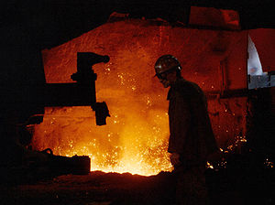
فرن عالي.
في عملية الفرن العالي يُختزل الحديد بواسطة الفحم الحجري. وينتج خلال هذا التفاعل تفاعلي جانبي ينتج عنه أول أكسيد الكربون وهو مادة مُختزلة جيدة. ولا يتفاعل أول أكسيد الكربون سريعا ويتحول إلى ثاني أكسيد الكربون عند انخفاض وجود أكسجين في الفرن. .^{[1]}
إمداد الفرن بالحرارة بإحراق الفحم.
فينتج غاز أول أكسيد الكربون وهو مادة مختزلة جيدة. توازن بودوار
في الخطوة الثالثة : يُختزل أكسيد الحديد بواسطة أول أكسيد الكربون وينتج الحديد النقي .

تفاعل الثرميت
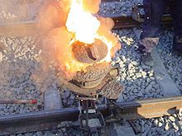
تفاعل الثرميت للحام قضبان السكك الحديدية
لتحضير عدد من معادن من أكاسيدها يمكن استخدام الألمونيوم كمادة اختزال ، وذلك عندما يكون المعدن أشد خمولا (نبيل أكثر) من الألمونيوم. في تلك العملية يستخدم الألمونيوم في صورة مسحوق والطريقة تسمى "طريقة الألمونيوم الحرارية".
يخلط أكسيد الحديد مع مسحوق الألمونيوم - وهذا الفاعل يسمى تفاعل الثرميت - ويُشعل فيُختزل أكسيد الحيد وينتج الحديد المنصهر الذي ينصب من بوتقة المخلوط. تستخدم تلك الطريقة للحام قضبان السكك الحديدية ، كما تستخدم في القنابل الحارقة.

في المواد الغذائية
لتحضير السمن الصناعي تستخدم عملية هدرجة محفزة تُجرى على زيوت نباتية.
هدرجة حمض دهني غير مشبع بواسطة إضافة الهيدروجين.
كذلك تستخدم بعض الأملاح مثل نترات الصوديوم ونترات البوتاسيوم للحفاط على اللحم بتغطيته بتلك الأملاح في عملية تسمى بالإنجليزية curing. يمنع النتريت تكاثر الميكروبات كما يتفاعل مع مايوجلوبين اللحم ويعطيه لونا أحمرا زاهيا Nitrosylmyoglobin ، هذه التفاعلات هي أيضا تفاعلات أكسدة-اختزال: ^{[2]}
إضافة النتريت إلى مايوجلوبين ينتج ميتمايوجلوبين و نتروزيل.
وتضاف إلى المواد الغذائية الدهنية موادا مضادة للتأكسد لمنع أكسدتها وفسادها ، وتتأكسد مضادات التأكسد بدلا عنها.

تنفس الخلايا والتمثيل الضوئي
في عملية تنفس الخلايا والتمثيل الغذائي يتحول سكر جلوكوز بالأكسدة إلى ثاني أكسيد الكربون ويُختزل الأكسجين ويتحول إلى ماء. يمكن كتابة معادلة هذا التفاعل الكلية كالآتي:
حيث يتفاعل جزيئ جلوكوز مع 6 جزيئات أكسجين وينتج 6 جزيئات ثاني أكسيد الكربون و 6 جزيئات ماء.
ويحدث العكس خلال عملية التمثيل الضوئي حيث تجري في المادة الخضراء للنبات تفاعل ثاني أكسيد الكربون مع الماء في وجود الضوء الذي يمدهما ب طاقة - ويتحولان إلى جلوكوز ويتحرر أكسجين. معادلة التفاعل الكيميائي كالآتي:
ذلك هو التفاعل الأساسي في النبات الذي ينتج الجلوكوز ، ومنه بتفاعلات أخرى يُنتج السكروز والنشا وغيرها.

تخمير الكحول
تعمل خلايا الخميرة على تخمير محلول سكري وتنتج كحول وثاني أكسيد الكربون :
تستخدم تلك الطريقة في الصناعة على مستوى كبير بغرض إنتاج الطاقة.

تحضير الميثان
يوجد نوع من البكتريا يسمى أركابكتريا يمكنها تحضير الميثان من غاز ثاني أكسيد الكربون عن طريق انتزاع الأكسجين:

كيمياء كهربية
الكيمياء الكهربية كأحد فروع الكيمياء الفيزيائية تهتم بدراسة التفاعلات الكيميائية والتفاعلات الكهربية. فعندما ينتج عن تفاعل أكسدة-اختزال تولد تيار كهربائي فيسمى مثل ذلك التفاعل تفاعل كهروكيميائي.
وتتم العمليات الكهروكيميائية في الكيمياء الكهربية على أسطح فاصلة بين طورين للمادة. وبناءا على ذلك فإن الكيمياء الكهربية هي العلم الذي يدرس العمليات التي تتم بين موصل للإلكترونات (مهبط كمادة في الحالة الصلبة) وبين موصل للأيونات (كهرل).
وتلعب هنا معادلة نرنست دورا أساسيا ، وهي تصف اعتماد جهد القطب على تركيز الكهرل. ويمكن تحليل الكهرل بواسطة تحليل تفاعل أكسدة-اختزال للحصول على تركيز الأيونات في المحلول. ومن الوجهة النظرية فتصف نظرية ماركوس دخول إلكترونات من الخارج في محلول.

الخلية الجلفانية والمركم والكهرل
عندما نُسيير تفاعل أكسدة-اختزال من الخارج عن طريق توصيل جهد كهربائي به ، عندئذ نسمي العملية عملية تحليل كهربائي. أما عندما ينشأ جهد كهربائي عن تفاعل أكسدة-اختزال فنسمي ذلك خلية جلفانية. توصف جهود تفاعل أكسدة-اختزال بواسطة قائمة الجهود القياسية ] . ونعرف من تلك القائمة "شدة" مادة مؤكسدة أو مادة اختزال.
تجري تفاعلات الأكسدة والاختزال الكهركيميائية في خلية جلفانية:
- أثناء عملية التحليل الكهربائي وعملية شحن مركم نقوم بإمداد النظام بطاقة كهربائية من الخارج،
- عند تشغيل بطارية أو عند اكتساب تيار كهربائي من خلية وقود نحصل على طاقة كهربائية. وعندما يتم التفاعل كعملية عكوسية بحيث يكون التيار الكهربي مساويا للصفر (I = 0) نحصل بذلك على طاقة جيبس الحرة للتفاعل.

إنزيمات الأكسدة والإختزال
اطلقت كلمة الأكسدة أصلاً على ارتباط المادة بالأكسجين وتطلق في الوقت الحاضر على جميع التفاعلات التي تتم بين الجزيئات أو الأيونات أو الذرات
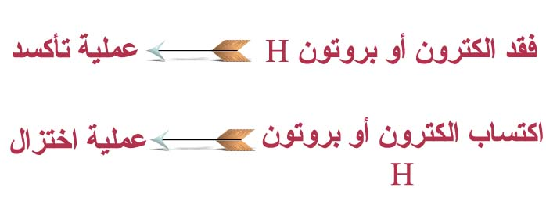

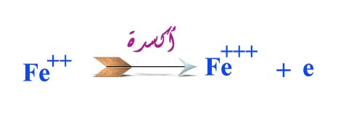

وعملية الأكسدة يقابلها اختزال ، أي عند أكسدة أيون لا بد من مستقبل مباشر وكثيراً ما يتكافأ اكتساب الكترون مع إضافة أيون H لأن اكتساب الجزيء مثلآ لإلكترون واحد أو أكثر من شأنه أن يمكن هذا الجزيء من تصيد أيونات الهيدروجين والتي عادة تكون متاحة في الخلية الحية.
فتفاعلات الأكسدة والإختزال التي تتم في الخلية تكون فيها انتقال الإلكترون مصحوباً بانتقال الهيدروجين و عادة انتقال الألكترون من مختزل إلى مؤكسد يكون مصحوباً بانطلاق الطاقة
- يطلق على الإنزيم الحافز لنقل أيونات الهيدروجين من مادة التفاعل إلى أي مستقبل غير الأكسجين باسم الديهيدروجينيز
- ويطلق كلمة أكسديز عندما يكون المستقبل المباشر لأيونات الهيدروجين من مادة التفاعل هو الأكسجين
- أما كلمة بيروكسيديز فيطلق على الأنزيمات التي تستخدم فوق أكسيد الهيدروجين H₂O₂ كمستقبل مباشر لأيونات الهيدروجين من مادة التفاعل
- قد تستخدم بعض الإنزيمات مرافقاتها الإنزيمية NAD أو NADP كمستقبلات لإيونات الهيدروجين
- أما إذا كان المستقبل الحقيقي لأيونات الهيدروجين المنزوعة مستقبل مجهول داخل الخلية تسمى Accepter
أنواعها :
- إنزيم الأوكسيديز Oxidase
- إنزيم الديهيدروجينيز Dehydrogenase
- إنزيم البيروكسيديز Peroxidase
- إنزيم الكاتاليز Catalase

إنزيم الأوكسيديز ( Oxidases )
هي إنزيمات تساعد على أكسدة بعض المواد وذلك بتنشيطها لأكسجين الهواء الجوي بحيث تجعله قابلاً لإستقبال هيدروجين مادة التفاعل
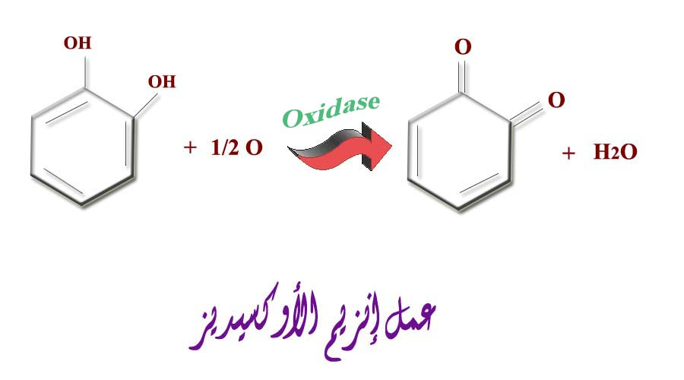

طريقة الكشف عن نشاط إنزيم الأوكسيديز:
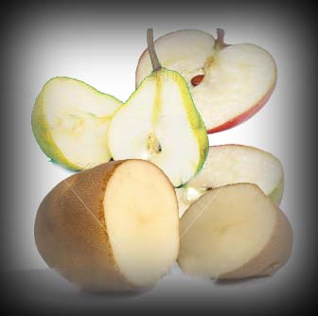
الأدوات :
- قطع صغيرة من ( البطاطس ، الباذنجان ، الكمثرى ، التفاح )
- لهب أو حمام مائي
طريقة العمل :
- نأخذ القطع الصغيرة من ( البطاطس ، الباذنجان ، الكمثرى ، التفاح ) ونتركها تتعرض للهواء الجوي
- نأخذ قطع أخرى ونغليها على اللهب مباشرة أو في حمام مائي لمدة 15 دقيقة

النتيجة :
ظهور طبقة من اللون البني على القطع المعرضة للهواء الجوي
الخاتمة :
إنزيم الأوكسيديز هي من الإنزيمات المرتبطة بمجموعة فعالة CU⁺⁺ أو Fe⁺ وهي تعمل على أكسدة مادة التفاعل بنزع الهيدروجين H منها ومنحه إلى الأوكسجين الجوي الذي يختزل بدوره إلى الماء
تعمل الأكسديزات على أكسدة الفينولات الأحادية أو العديدة إلى كوينون ، ويعزى تغيير لون بعض الأنسجة النباتية إلى اللون البني عند تعرضها إلى O₂ الجوي إلى وجود أنزيم الفينوليز وهو إنزيم يوجد في البطاطس والتفاح والباذنجان حيث يعمل الإنزيم على تنشيط نزع الهيدروجين من مادة التفاعل ( الثيروسين ) الموجودة في النسيج النباتي وتحديداً في الفجوة العصارية وتحويل مادة التفاعل إلى كوينون أي تتأكسد إلى كوينون النشط الذي يتحد مع البروتين أو حمض أميني ويتكثف ( يتبلمر ) بدوره إلى مركبات ذات لون بني داكن ، ويختزل الأوكسجين الجوي الذي يعمل كمستقبل للهيدروجين المنزوع من الماء
هذا الإنزيم يوجد في سيتوبلازم الخلية ولكي يتفاعل مع مادة التفاعل ( الفجوة العصارية ) لا بد من تحطيم الغشاء البلازمي وهذا ما يحدث للخلايا السطحية في درنة البطاطس وثمرة التفاح عند تقشيرها أو تقطيعها

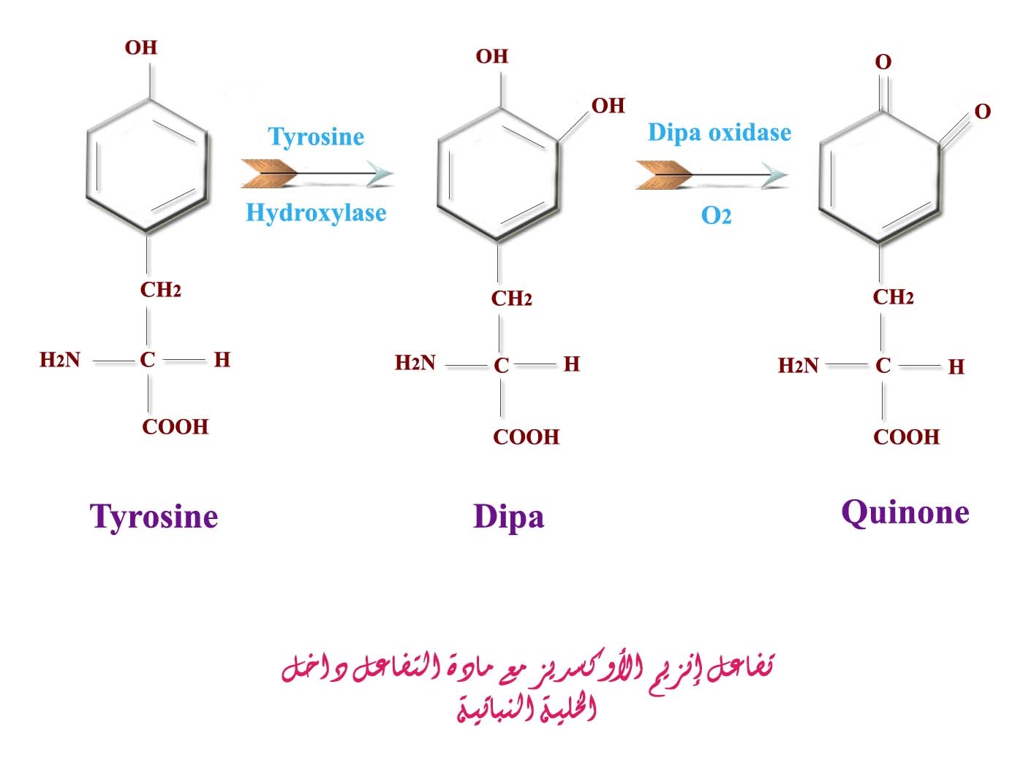

المراجع
- ^ Guido Kickelbick: Chemie für Ingenieure. 1. Auflage. Pearson Studium, 2008, ISBN 978-3-8273-7267-3, S. 176,
- ^ قالب:BibISBN/978-3-540-73201-3Schüring, J., Schulz, H. D., Fischer, W. R., Böttcher, J., Duijnisveld, W. H. (editors)(1999). Redox: Fundamentals, Processes and Applications, Springer-Verlag, Heidelberg, 246 pp. ISBN 978-3-540-66528-1
- ^ Jander/Jahr/Knoll: Maßanalyse, Sammlung Göschen Band 221/221a, Walter de Gruyter Berlin 1966
- http://www.nadialoloom.4t.com/oxid+%20red.htm
- http://www.schoolarabia.net/kemya/general_chemistry/level5/alt2ksod_alegtezal/14.htm
- http://dar.bibalex.org/webpages/mainpage.jsf?PID=DAF-Job:116299&q=
- http://dar.bibalex.org/webpages/mainpage.jsf?PID=DAF-Job:116299&q=
- كتاب الكيمياء التحليلية. د. صلاح أحمد محمد.
- ^ Jump up to:^{أ} ^{ب} ^{ت} أ.كريشوف أ.ياروسلافتسيف ترجمة الدكتور عيسى مسوح (1982). الكيمياء التحليلية. دار مير للطباعة والنشر.

